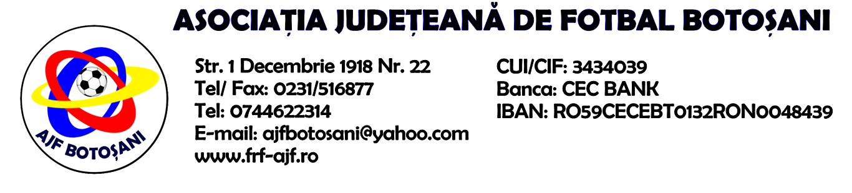

H O T A R A R E A
Nr. 131 din 08.06.2023.

Comisia de Disciplina din cadrul Asociatiei Judetene de Fotbal Botosani intrunita la data de mai sus, in urma deliberarii a luat urmatoarele masuri:
1. Dupa jocul CS Partizanul Tudora & AS Flacara 1907 Flamanzi echipa AS Flacara 1907 Flamanzi este sanctionata cu pierderea jocului prin forfait (3-0),(folosirea unui jucator fara drept de joc) si aplicarea unei penalitati sportive in cuantum de 250 lei, in temeiul art.83, alin.1.3 din Regulamentul Disciplinar, coroborat cu art.26, pct.4 din ROAF.

Masurile luate pot fi atacate cu apel in termen de 5 zile de la publicarea lor pe site-ul www.frf-ajf.ro/botosani conf.art.117, pct.5 din Regulamentul Disciplinar.

Comisia de Disciplina

